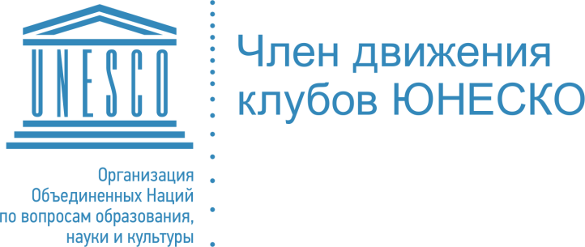

** **

**ПОЛОЖЕНИЕ**

**о Всероссийском конкурсе**

**«Наследие Родины храним»**

1. **Общие положения**

**1.1.** Настоящее положение определяет статус, цель и задачи, порядок проведения Всероссийского конкурса «Наследие Родины храним», среди Ассоциированных школ ЮНЕСКО, Клубов друзей ЮНЕСКО, Клубов ЮНЕСКО. **1.2.** Всероссийский конкурс «Наследие Родины храним», проводится при содействии Комитета по аккредитации клубов ЮНЕСКО РФ при МИД РФ, Комитета Республики Башкортостан по делам ЮНЕСКО, школы соискателя САШ ЮНЕСКО Муниципального автономного дошкольного образовательного учреждения Центр развития ребенка – детский сад № 34 «Радуга» городского округа город Октябрьский Республики Башкортостан.

1. **Цели и задачи**

**2.1.** **Цель** конкурса «Наследие Родины храним»:

- выявление и поддержка одаренных и талантливых детей, реализация их творческого потенциала, изучение объектов Всемирного наследия ЮНЕСКО

**2.2.** В рамках проведения конкурса решаются следующие **задачи:**

- продвижение идей мира и согласия через культуру и искусство;

- содействие развитию художественно-изобразительных способностей, творчества у участников конкурса и поддержка талантливых создателей творческих работ;

- воспитание любви к творчеству, красоте, искусству;

- сохранение культурного наследия;

- продвижение и популяризация клубного движения ЮНЕСКО среди широкой общественности.

1. **Участники конкурса**

**3.1.** К участию в конкурсе приглашаются воспитанники и педагоги детских садов, обучающиеся школ, гимназий, Ассоциированных школ ЮНЕСКО, Клубов друзей ЮНЕСКО Республики Башкортостан, Клубы ЮНЕСКО.

Категории участников:

- воспитанники дошкольных учреждений

- учащиеся 1-4 классов

- учащиеся 5-9 классов

- учащиеся 10-11 классов

**4. Условия конкурса**

**4.1.** Конкурс проходит в один этап:

- Каждый участник изображает по своему выбору один или несколько объектов Всемирного наследия ЮНЕСКО в России

- Рисунок может быть выполнен в любом жанре, в любой технике; формат - А4

- Работу необходимо отсканировать или сфотографировать и сохранить в формате **jpg**. Объем файла с работой не должен превышать 3 Мб.

- К каждой работе необходимо прикрепить заполненную заявку на участие (согласно **Приложению 1**)

**4.2.** Каждый участник присылает одну работу

**4.3.** Участие в конкурсе осуществляется без вступительного взноса

* 1. Совершение Участником действий, указанных в **п. 4.1., 4.2., 4.3.** означает, что Участник ознакомлен с настоящим Положением и правилами проведения конкурса, согласен с ними.

1. **Критерии оценки конкурсных работ**

**5.1.** Критерии оценки

- Соответствие работы теме Конкурса

- оригинальность идей (не приветствуется копирование идей из сети интернет)

- качество и сложность технического исполнения (техника рисунка, аккуратность исполнения)

- эстетический уровень исполнения

1. **Сроки и этапы проведения Конкурса**

**6.1.** Конкурс проводится с 14.10.2024 г. по 30.11.2024 г.

**6.2.** Прием заявок и конкурсных работ проходит с **14.10.2024 г.** по

**08.11.2024** г. путем отправки работ участников на электронный адрес [mbdou34@mail.ru](mailto:mbdou34@mail.ru) с указанием темы «На конкурс - «Наследие Родины храним». В конкурсе не рассматриваются работы, присланные позже **08.11.2024 г.**

**6.3.** Обработка заявок и подведение итогов с 11.11.2024 г. по 15.11.2024 г.

**6.4.** Публикация итогов и рассылка наградных материалов с 18.11.2024 г. по 30.11.2024 г.

1. **Подведение итогов**

**7.1.** Подведение итогов проводится сразу по окончании Всероссийского конкурса «Наследие Родины храним»

**7.2.** Каждый участник, получает именной диплом или сертификат участника в электронном виде, подтверждающий участие в Конкурсе

**7.3.** Руководители участника Конкурса получают благодарность в электронном виде

**7.4.** Дипломы, сертификаты, благодарности в электронном виде отправляются участникам в течение месяца на электронные адреса, указанные в заявках.

1. **Персональные данные**

**8.1.** Участники конкурса дают согласие на обработку, использование и распространение персональных данных, а так же на публикацию материалов, размещение их в Интернете и на электронных ресурсах.

**Руководитель проекта:** Людмила Ивановна Сорокина, заведующий МАДОУ Детский сад № 34, т.8(34767)7-15-30

**Координатор проекта:** Габидуллина Светлана Викторовна, старший воспитатель МАДОУ Детский сад № 34, т. 8(34767)7-15-37

**Приложение 1**

**Заявка**

**на участие во Всероссийском конкурсе**

**«Наследие Родины храним»**

|  |  |
| --- | --- |
| **Наименование образовательного учреждения** |  |
| **Название работы** |  |
| **Ф.И.О. участника** |  |
| **Категория участника** |  |
| **Ф.И.О. руководителя участника, телефон** |  |
| **Электронный адрес**  **(для рассылки сертификатов)** |  |